**Julegaver til dem som har alt**

**Det er ikke alle det er lett å finne julegaver til. Nå har du sjansen til å gi en gave som de definitivt ikke har fra før, og samtidig skryte av den fine idrettsklubben din.**

*  **Hodrs historie gjennom 50 år ble lansert på medlemsmøte 14.11. og du kan se noen smakebiter på Hodrs hjemmeside** [**www.hodr.no**](http://www.hodr.no) **«Aktuelt».  
     
  Boken er på 85 sider. Du kan få den tilsendt pr. post for kr 150. Alternativt kan vi avtale henting på egnet sted, da med pris kr 100. Vil du ha flere eksemplarer, koster disse i alle fall kr 100 pr. stk.**
* 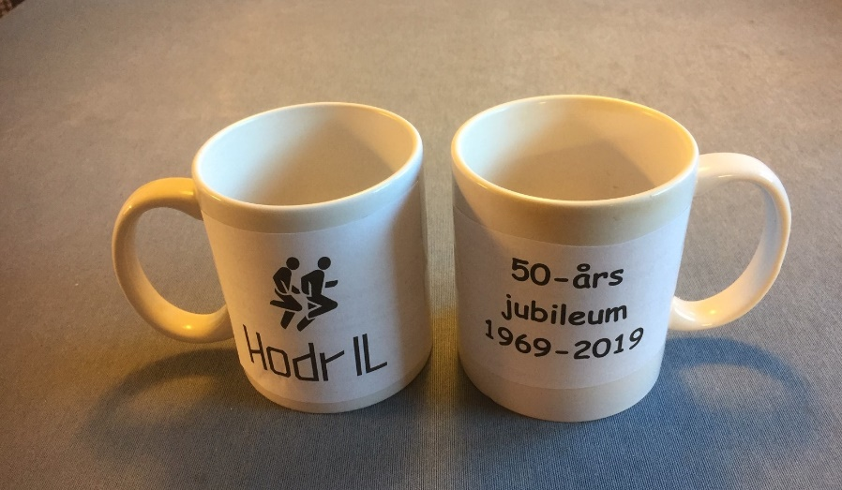 **Hodr har også fått laget jubileums-kaffekopper med Hodr-logo og tekst «50-års jubileum 1969 – 2019». Lageret ble tømt på medlemsmøtet 14.11., men vi bestiller flere.   
  Kopper koster kr 150 pr. stk. tilsendt, men 100 om de hentes på avtalt sted.**
* 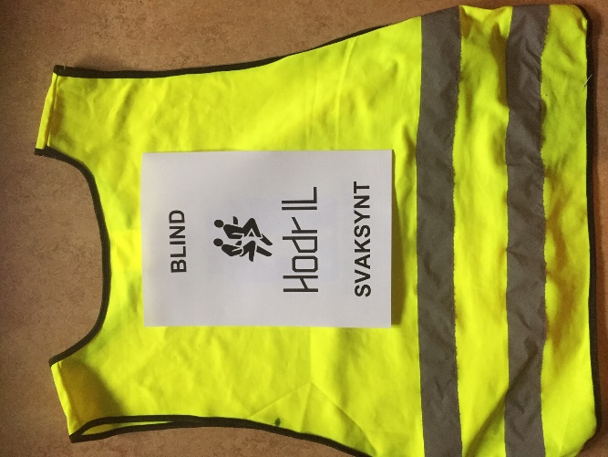 **Hodr kan bestille treningsvester omtrent som bildet viser, med Hodr-logo foran. (Selvfølgelig ikke noe hvitt felt som på bildet.)  
    
  Åpningen er på siden. Størrelser: «Liten», «Middels» og «Stor».   
    
  Det er to typer. En med tekst «BLIND» og «SVAKSYNT» (bildet), og en med tekst «LEDSAGER». Teksten er foran og bak.  
    
  Prisen avhenger av antallet vi bestiller av en type: kr 700 for bare to stk., 520 ved 5 stk., 400 ved 15 stk. Sansynligvis blir det bestilt færre for ledsager, og de blir da dyrere.  
  Det tar lengre tid å lage disse, så de blir neppe ferdige til jul.**

**--.--.--**

**Er du interessert i en julegave til slekt og kjente?**

**NB: Det er lov med en julegave til deg selv også.**

**For spørsmål og bestilling: Ta k kontakt med**

**Leif Halbo**

[**leif.halbo@gmail.com**](mailto:leif.halbo@gmail.com)

**Tel.: 986 89 455**